Интересные клинические случаи:
1)Пациентка 16 лет явилась с изменением конфигурации лица слева на нижней челюсти, боли при накусывании в зубе 35 ,ночные боли. Слизистая по переходной складке гиперемирована, отечна, пальпация болезненна.
На рентгенограмме: деструкция костной ткани в области верхушки корня с четкими границами.
Хронический гранулематозный периодонтит. Лечили в несколько этапов, цель сохранить зуб.

Рентген До лечения-35 зуб Зуб 35 До лечения
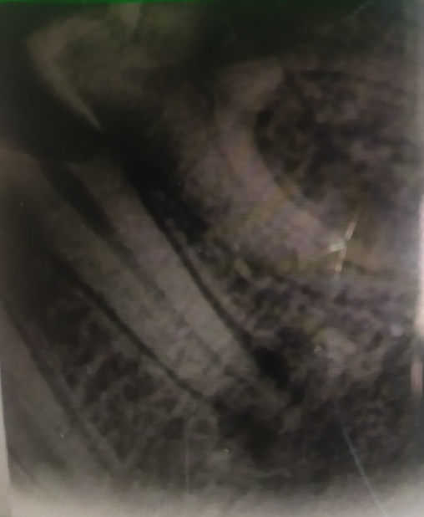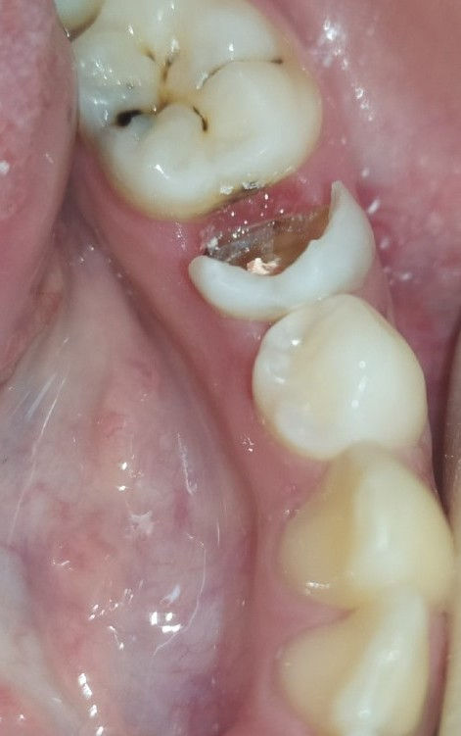

Зуб 35 после лечения Зуб 35 после реставрации
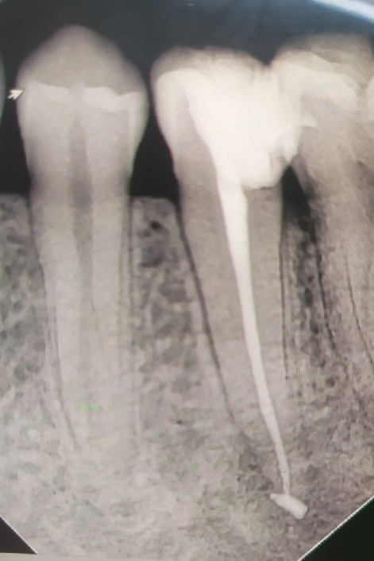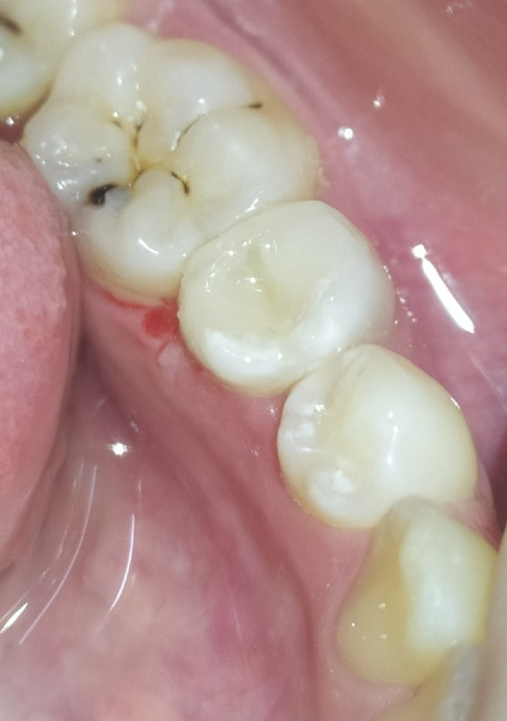

2) Лечение острого очагового пульпита 36 зуба и его художественная реставрация с рентгенограммой. Проведена под мандибулярной анестезией Sol. Lidocaini 2% раскрытие полости зуба, ампутация и экстирпация корневых каналов ,инструментальная и мед. обработка с гипохлорит натрия 0,05% , пломбирование каналов с эвгетином, изолир.прокладка Уницем, пломбировочный материал светового отверждения харизма,шлифовка и полировка зуба.
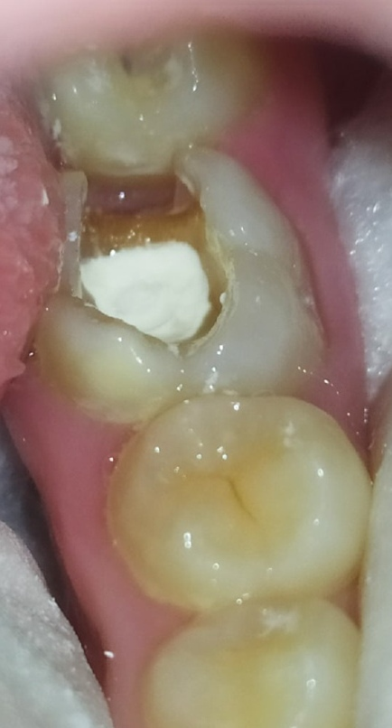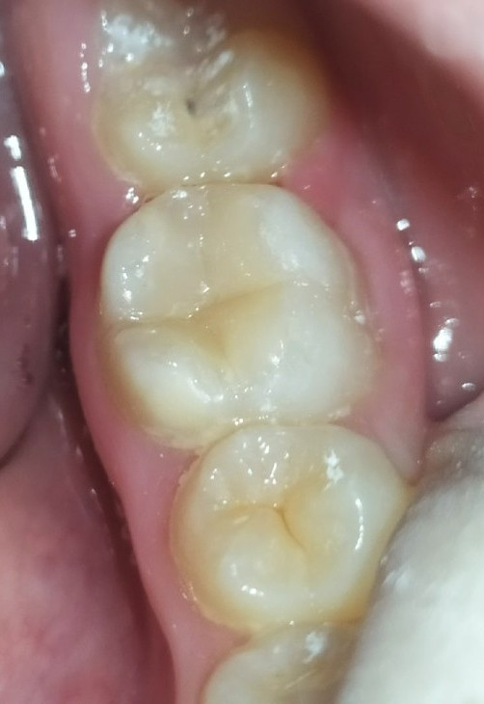
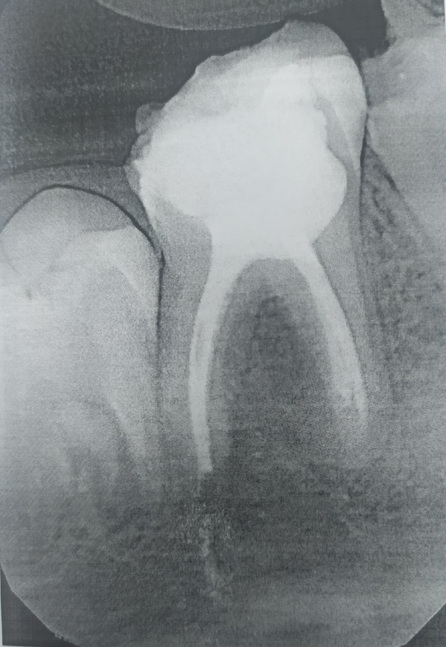

3) Реставрация центрального резца зуба 21. Пациенту 12 л обратился после травмы зуба 21. Проведено раскрытие полости зуба, ампутация и экстирпация корневого канала, инструметальная и мед.обработка канала с гипохлорид натрия 0,05% ,пломбирование корневого канала с пастой эвгетина, реставрация световыми материалами Градия, шлифовка и полировка.

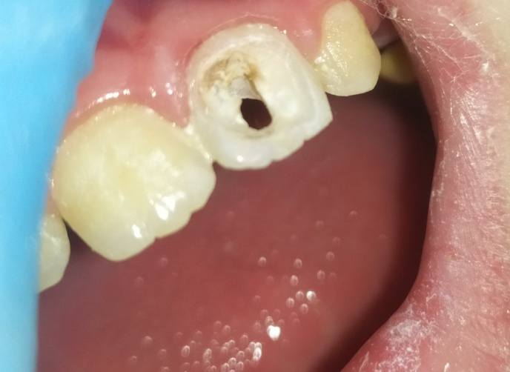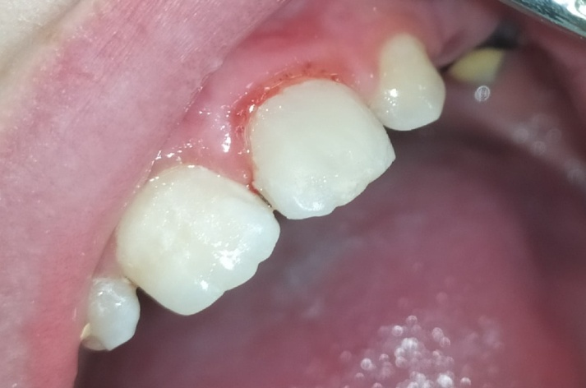

4) Художественная реставрация зубов 16 и 17 зубов!

